Домашнее задание по сольфеджио 3 класс

- Повторить тему - ТРИТОНЫ В НАТУРАЛЬНОМ МАЖОРЕ
Тритоны в музыке - интервалы, состоящие из 3 тонов.
К тритонам относятся два интервала – уменьшенная квинта (ум. 5) и увеличенная кварта (ув.4).
Тритоны звучат одинаково, несмотря на разную запись и название.
Тритоны строятся строго на определенных ступенях в тональности. Например, в натуральном мажоре ув.4 строится на IV ступени, а ум.5 - на VII.

Звуки тритонов в тональности состоят только из неустойчивых звуков, поэтому неустойчивые звуки тритонов нужно всегда разрешать в устойчивые!
Пример построения и разрешения тритонов в натуральном До мажоре:
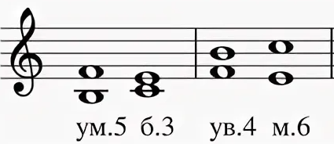

- Перепишите данную заготовку в тетрадь, определите тональность.
Допишите нужные звуки в верхнем голосе, чтобы образовались указанные интервалы. Обведите тритоны и подпишите их.

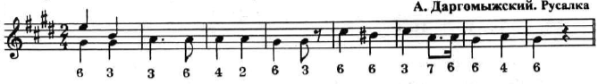

- Спеть с инструментом каждый голос, как одноголосие - сначала отдельно верхний голос, затем - отдельно нижний. Спеть то же самое уже без инструмента и с дирижированием обязательно. На уроке буду спрашивать.

Дорогие ребята и родители!
По всем вопросам (непонятная тема, трудности с домашним заданием и др.) можно и нужно писать мне на почту darsert.solf@gmail.com

